ZWECK
Diese PB regelt den Arbeitsablauf vom Einlangen von Anfragen bis zum Erstellen des Angebotes und dem Erfassen der Aufträge.

Geltungsbereich
Gilt für den Verkauf und die Kundenprojekte der <FIRMA>.

BEGRIFFE
WkzB = Werkzeugbau <Firma2>
Anfrage: Schriftliche oder mündliche Aufforderung zur Angebotslegung (Lastenheft)
Angebot: Schriftliche Antwort auf die schriftliche/mündliche Anfrage des Kunden
Auftrag: Die positive Antwort des Kunden auf das übermittelte Angebot
technische Machbarkeit: Die technische Machbarkeit beurteilt folgende Kriterien:
keine Einschlüsse von Luftblasen bzw. Hohlräume, korrekte (glatte) Oberfläche, richtige Materialeigenschaften (Festigkeit) des erzeugten Produktes, Maßhaltigkeit (insbesondere nach der Fertigungs- bzw. Abkühlphase), grat- und angussfrei, korrekte Abmessungen, Teilegewicht innerhalb der Toleranzen, Wandstärken, Zykluszeiten, …
terminliche Machbarkeit: das angefragte Teil kann zu dem Zeitpunkt, zu dem der Kunde das Teil laut Anfrage haben will, geliefert werden. Verfügbarkeit von Maschine, Werkzeug, Material, Prüfmittel, Mitarbeitenden und Transportmitteln.
kaufmännische Machbarkeit: Jedes Teil, das produziert werden soll, wird vorkalkuliert und - nachdem es an den Kunden geliefert wurde – nachkalkuliert. Daraus entstehen Richtlinien zur korrekten Kalkulation von Teilen.

Auftragstypen:
Entwicklungsauftrag | Unterstützt den Kunden beim Gestalten von neuen Produkten (vor allem mit dem Spritzen von Mustern)
Neuauftrag | ein erstmaliges Angebot für ein Teil mit neuem Werkzeug
Rahmenauftrag | ein Angebot für ein Teil, das mehrfach vom Kunden abgerufen wird (Bietet den rechtlichen Rahmen für die nachfolgenden Abrufe.)
Abruf zu Rahmenauftrag | ein Folgeangebot für bereits hergestelltes (lagerndes) Werkzeug
Abruf zu Rahmenauftrag mit Zeichnungs-/Teile-/Material-änderung | ein Folgeangebot für eine Abänderung an einem bestehenden Werkzeug
Werkzeug-Auftrag | Werkzeug wird im WkzB gebaut und Muster werden für WkzB gespritzt
Muster-Auftrag | Es werden für Kunden Muster angefertigt und geprüft
Dienstleistung-Auftrag (DL) | Werkzeug und Material werden vom Kunden zur Verfügung gestellt
interner Auftrag | Es werden Halbfabrikate hergestellt und zwischengelagert
Bäderauftrag | Montage der Bäderroste
Lichtauftrag | Montage der Lichtsysteme

Ablauf
(siehe Ablauf)

Verantwortlichkeiten

Anfrage bearbeiten
Wenn der Verkauf bzw. Kundenprojekte von einem Interessenten kontaktiert wird, nimmt dieser den Bedarf des Kunden auf, notiert sich dessen Daten und Anliegen per Email und erstellt ein Angebot. Sollte die anfragende Firma noch nicht als Kunde angelegt sein, dann wird sie in den Interessentenstamm (<EDV-SYSTEM>) aufgenommen. Sollte aus dem Angebot ein Auftrag werden, kann der Interessent in den Kundenstamm übernommen werden.
Ausschreibung/Anfrage komplett im Haus:
Der Verkauf bzw. Kundenprojekte überprüft, ob die Kundenanforderungen in der Ausschreibung oder der Anfrage klar festgelegt und vollständig sind. Bei Unklarheiten werden die benötigten Daten vom Interessent abgefragt.
Machbarkeit prüfen:
Der Verkauf bzw. Kundenprojekte prüft, ob das zu erstellende Angebot machbar ist:
- TERMINLICH: Es wird der zu erwartende Auftrag als Produktionsartikel (PL-Information <EDV-SYSTEM>) im Produktionssystem eingeben und die Machbarkeit geprüft. Wenn notwendig, werden mit Lieferanten von Material, Beistellungen von Material oder Werkzeugen Liefertermine schriftlich vereinbart (Auftragsbestätigung).
- TECHNISCH: Es wird für jeden Auftrag eine Zeichnung vom Kunden angefordert. Wird die Zeichnung freigegeben, ist die technische Machbarkeit geprüft. Alternativen werden gezeichnet und mit dem Kunden abgestimmt. Projekte beginnen nur, wenn die Zeichnungen vom Kunden freigegeben sind.
- KAUFMÄNNISCH: Es wird eine Kalkulation über die Anforderungen des Auftrags
erstellt, um die kaufmännische Machbarkeit zu klären.

technische Machbarkeit klären:
Die technische Machbarkeit wird mit Hilfe von Freigabezeichnungen geklärt. Die Kundenzeichnungen bzw. die Skizzen werden den technischen Zeichnern des „Werkzeugbaues“ übergeben. Die technischen Zeichner des WkzB erstellen aus den Vorgaben die Freigabezeichnungen. Diese Freigabezeichnungen werden vom Kunden bestätigt. Nur mit dieser Bestätigung wird ein Produktionsauftrag erstellt.
Verlangt der Kunden eine Freigabe mit Muster, wird ein zu bezahlender Musterauftrag angelegt, die Muster gefertigt, vermessen und mit den Zeichnungen an den Kunden zum Freigeben übermittelt. Wenn der Kunde die Muster freigegeben hat, kann ein Produktionsauftrag erstellt werden.

terminliche Machbarkeit klären und fixieren:
Die terminliche Machbarkeit wird auf Grund der Maschinenbelegung, der Werkzeug- und der Materialverfügbarkeit und der möglichen Wiederbeschaffungszeit von Werkzeug und Material bewertet. Im Angebot werden Hinweise auf die Angebotsbindefrist, auf die Abhängigkeit der Lieferzeit von der Lieferung der Materialbeistellung durch den Kunden sowie auf die Wartung bzw. Einsetzbarkeit von Kundenwerkzeugen (Werkzeugbruch bzw. werkzeugbedingte Nicht-Einsetzbarkeiten) gemacht.
Damit die terminliche Machbarkeit gewährleistet ist, werden mittels einer vorläufigen Produktionsinformation in <EDV-SYSTEM> die zu erwartenden Produktionstermine bzw. die Material- und Werkzeugverfügbarkeit abgefragt. Die so ermittelten Termine werden für das Angebot verwendet.

Angebot kalkulieren:
Bei bestehenden Kunden bzw. bestehenden Artikeln:
Bei lagernden Werkzeugen werden mit Hilfe der alten Nachkalkulation die Rohstoffpreise und die Stundensätze überprüft und bei Bedarf angepasst.
Eventuelle Verbesserungen des Werkzeuges werden entweder vom <Werkzeugbau> direkt oder in Form von erhöhten Stundensätzen ausgepreist.
Dabei wird geprüft, ob die vorliegende Zeichnung dem alten Standard entspricht oder ob es zu Veränderungen gekommen ist. Bei Veränderungen werden diese gesondert eingepreist. Das Angebot wird per E-Mail an den Kunden übermittelt.
Es werden die Kosten in einem Excel-Kalkulationsblatt auf der Basis von Stunden-sätzen zusammengefasst und das Werkstück so kalkuliert. Wurde ein Artikel bereits einmal produziert und es existiert eine Nachkalkulation, wird diese für das Gestalten des neuen Preises herangezogen.

Bei neuen Kunden/neuen Produkten:
Bei einem neuen Produkt wird im Artikelstamm ein neuer Kundenartikel (inkl. STKL.) durch Kopieren eines ähnlichen bereits im Stamm befindlichen Artikels angelegt und auf die neuen Gegebenheiten adaptiert. Sollte ein zusätzlich neues Werkzeug durch den <Werkzeugbau> gefertigt werden müssen, werden die Kosten für das Werkzeug entweder dem Kunden direkt oder durch Aufschläge auf den Stückpreis verrechnet.

Angebot erstellen:
Das Angebot wird für <FIRMA> und Lichtsysteme ausschließlich im EDV-System <EDV-SYSTEM> erstellt (Bildschirme einstellen).

Angebot verfolgen
Angebote werden im Belegmanagement von <EDV-SYSTEM> verfolgt. Wenn das Angebotsdatum überschritten ist, wird das Angebot dem Ersteller wieder vorgelegt. Für die Angebotsverfolgung ist der Verkauf bzw. Kundenprojekte zuständig.

Auftrag annehmen - Prüfung Auftrag mit Angebot:
Wenn der Kundenauftrag eintrifft, überprüft der Verkauf, ob der Auftrag mit dem Angebot übereinstimmt. Nach der Auftragsannahme wird der Schriftverkehr von der Abteilung im <EDV-SYSTEM> Archiv gespeichert. In diesem Ordner werden abgelegt:
    - die ausgepreiste Ausschreibung bzw. Angebot
    - die Auftragsvereinbarungen
    - die Nachtragsbestellungen etc.
Wenn der Kunden einen Auftrag erteilt, wird dieser in <EDV-SYSTEM> vom Angebot in einen Kundenauftrag umgewandelt.

Auftrag bestätigen (AB):
Wenn die Bestellung vom Kunden mündlich getätigt wird (durch Stammkunden bei Nachbestellungen üblich), wird die firmenmäßig gefertigte Auftragsbestätigung dem Kunden per E-Mail zugesandt.

Vertragsänderung:
Der zuständige Verkauf bzw. Kundenprojekte legt die zusätzlichen technischen Kundenforderungen in Zusammenhang mit dem Hauptauftrag fest und prüft sie auf ihre Machbarkeit in terminlicher, technischer und kaufmännischer Hinsicht. Ein Nachtragsangebot muss in schriftlicher Form vom Kunden bestätigt werden. Im Archiv bei GF ist sowohl das (Nachtrags-/Zusatz-) Angebot als auch der (Nachtrags-/Zusatz-) Auftrag zur Vertragsänderung abzulegen.

MITGELTENDE DOKUMENTE
<EDV-SYSTEM> Formulare Angebot
<EDV-SYSTEM> Formular Auftragsbestätigung
<EDV-SYSTEM> Eingabe Angebot
<EDV-SYSTEM> Interessentenstamm
<EDV-SYSTEM> Kundenstamm
<EDV-SYSTEM> Kundenauftrag
<EDV-SYSTEM> Archiv

Bildschirm Angebotsbearbeitung <EDV-SYSTEM>

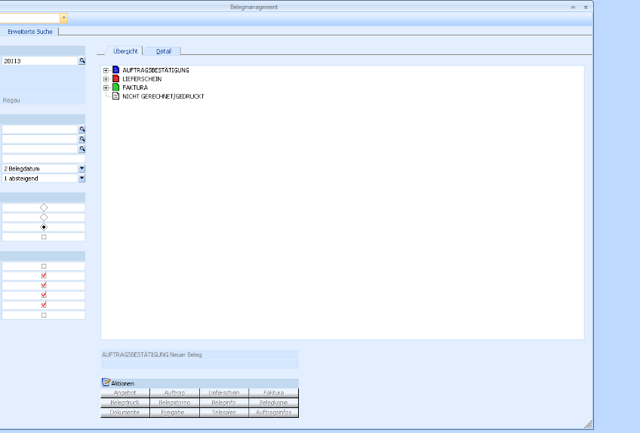
Im Belegmanagement kann man in alle bearbeiteten und nicht bearbeiteten Belege des gewünschten Kunden einsehen. Hier übernimmt man den Beleg von Stufe Angebot bis Stufe Faktura.
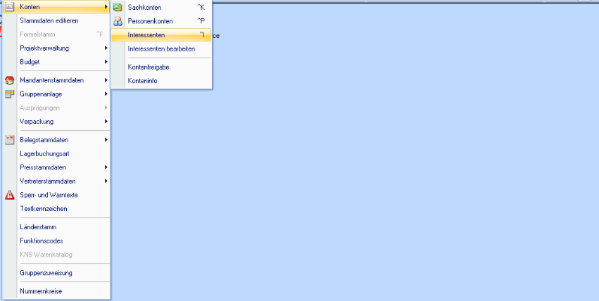
Um neue Interessenten anzulegen oder bestehende bearbeiten zu können, muss man in die Stammdaten-Konten-Interessenten.
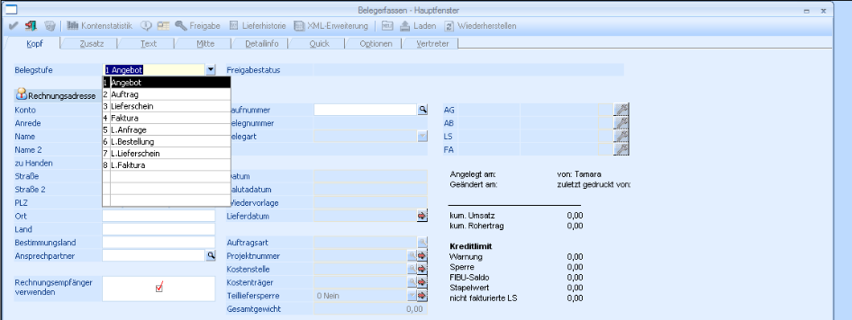
In der Kategorie „Belege erfassen“ werden neue Belege ausgeschrieben. Man wählt hier die Belegstufe, Kunden, Liefertermin, Artikel, Preis, Lieferbedingung aus.
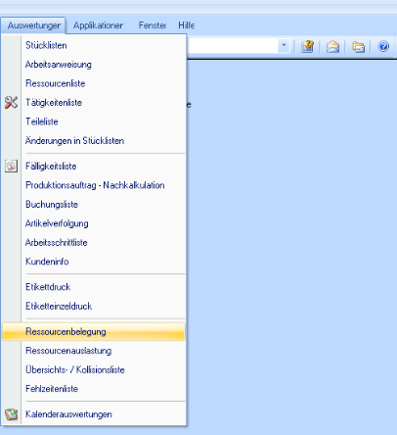
Um sicherzustellen, dass wir vor Zusage einer Anfrage bzw. Bestellung termingerecht liefern können, kontrollieren wir die Ressourcenbelegung.

